Bệnh giang mai là một loại bệnh lây qua đường tình dục khá phổ biến hiện nay. Nếu như không chủ động có các biện pháp phòng ngừa sẽ rất dễ dàng trở thành đối tượng của căn bệnh xã hội này.

1. Nguyên nhân gây ra bệnh giang mai
Giang mai là một bệnh lây truyền qua đường tình dục với tác nhân gây bệnh là vi khuẩn Treponema pallidum. Đây là một loại bệnh rất phổ biến với tỷ lệ mắc cao. Theo thống kê vào năm 2016, đã có hơn 88.000 trường hợp bệnh giang mai được phát hiện tại Hoa Kỳ (theo số liệu của Trung tâm Kiểm soát và Phòng ngừa dịch bệnh).
Ở Việt Nam hiện nay, tỷ lệ mắc bệnh giang mai cũng đang có xu hướng tăng cao. Tại TP.HCM, bệnh viện Da Liễu đã ghi nhận được 11.028 ca bệnh giang mai ở người lớn trong các năm từ 2010 – 2016. Theo viện Pasteur TP.HCM, tỷ lệ bệnh giang mai chiếm khoảng 2% - 3% trong tổng 200.000 ca nhiễm khuẩn đường tình dục ở Việt Nam.
Vi khuẩn Treponema Pallidum gây ra bệnh giang mai có thể xâm nhiễm vào cơ thể qua nhiều con đường, và từng con đường này sẽ là những nguyên nhân dẫn đến bệnh.
Con đường phổ biến lây truyền phổ biến nhất của bệnh giang mai ở nam giới và nữ giới là qua sự tiếp xúc giữa người bệnh và người khỏe mạnh thông qua quan hệ tình dục không an toàn. Bên cạnh đó, Treponema Pallidum cũng có thể xâm nhiễm vào cơ thể thông qua các vết cắt nhỏ, vết trầy xước, màng nhầy...
Một người từng bị bệnh giang mai có thể được điều trị khỏi hoàn toàn, không tái phát bệnh. Tuy nhiên, bệnh vẫn có thể xảy ra nếu vẫn tiếp xúc với người bị giang mai theo cách trên thì nguy cơ lây giang mai ở nữ giới và nam giới đều sẽ rất cao.
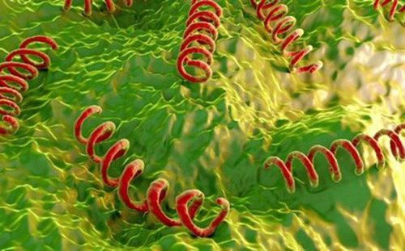
Vi khuẩn Treponema Pallidum
Những đối tượng sau có nguy cơ cao mắc bệnh giang mai (dễ bị lây giang mai):
- Quan hệ tình dục không an toàn, quan hệ bừa bãi với nhiều bạn tình.
- Quan hệ tình dục đồng giới.
- Người bị nhiễm virus HIV.
Ngoài ra, bệnh giang mai cũng có thể lây qua đường hôn trực tiếp hoặc bệnh giang mai lây truyền từ mẹ sang con. Tuy nhiên, nguyên nhân này ít khi xảy ra.

2. Bệnh giang mai có nguy hiểm không?
Với tỷ lệ mắc cao, bệnh giang mai đang đe dọa đến rất nhiều người trong xã hội hiện nay. Tuy có thể được điều trị dứt điểm, nhưng nếu không phòng tránh, sự tấn công của vi khuẩn giang mai sẽ có thể gây ra nhiều hệ quả cho cơ thể qua từng giai đoạn.
- Giai đoạn sơ cấp
Vùng sinh dục (âm đạo hoặc dương vật) sẽ bắt đầu xuất hiện các vết loét. Đôi khi, các vết loét này cũng sẽ hình thành trong miệng. Thời gian từ 10 ngày – 3 tháng sau khi bị xâm nhiễm. Những vết loét này thường tròn, nhỏ và cứng, không đau. Sau một thời gian nhất định, các vết loét sẽ tự biến mất. Tuy nhiên, vi khuẩn vẫn sẽ tồn tại trong cơ thể nếu không có điều trị nào.
- Giai đoạn thứ cấp
Bệnh nhân có thể bị phát ban với ban đốm sần sùi, màu đỏ hoặc nâu đỏ. Những ban đỏ này xuất hiện ở lòng bàn tay và lòng bàn chân, không ngứa. Ngoài ra, một số bộ phận khác của cơ thể cũng có thể xuất hiện ban đỏ đi kèm với các triệu chứng khác như sốt, rụng tóc, sưng hạch.
- Giai đoạn tiềm ẩn
Đây là giai đoạn rất khó phát hiện vì bệnh nhân sẽ không còn biểu hiện ra bất kì triệu chứng nào. Tuy nhiên, nhiễm trùng vẫn từng bước phát triển trong cơ thể. Giai đoạn tiềm ẩn của giang mai kéo dài rất lâu, thậm chí lên đến 30 năm, trước khi chuyển sang giai đoạn cuối cùng. Giai đoạn này sẽ rất dễ lây giang mai cho người khác.
- Giai đoạn muộn
Khi bệnh phát triển đến giai đoạn sau cùng này, vi khuẩn giang mai đã đủ khả năng tấn công đến các bộ phận của cơ thể, bao gồm các cơ quan quan trọng như não, tim, xương, gan, mắt, khớp – dây thần kinh và mạch máu. Các tổn thương về não bộ, mù mắt... sẽ xảy ra. Đây cũng chính là lúc bệnh rất khó để kiểm soát.
Có thể thấy, với sự phát triển âm thầm và kéo dài, sự chủ quan của bệnh nhân chính là công cụ cực hữu ích để vi khuẩn lợi dụng, phát triển và gây ra các mối họa nghiêm trọng. Do đó, cũng như rất nhiều bệnh lý khác, việc phòng chống bệnh là cần thiết.

3. Tổng hợp các biện pháp phòng tránh bệnh giang mai
Biện pháp phòng tránh giang mai tốt nhất chính là ngăn ngừa sự tấn công của vi khuẩn giang mai trong hoạt động quan hệ tình dục. Một số phương pháp sau sẽ giúp bạn giảm nguy cơ lây giang mai khi xảy ra quan hệ:
- Luôn sử dụng bao cao su với chất bôi trơn.
- Khi quan hệ tình dục bằng miệng, nên sử dụng các loại đập nha khoa chuyên dụng.
- Nên giới hạn số lượng bạn tình hoặc chỉ nên quan hệ với người yêu/vợ chồng.
- Thường xuyên kiểm tra sức khỏe
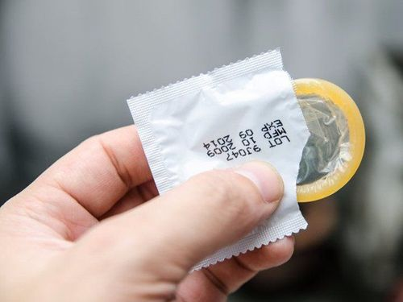
Sử dụng bao cao su khi quan hệ tình dục giúp phòng tránh bệnh giang mai
Bệnh giang mai có thể xảy ra ở bất kỳ ai, đặc biệt là những người từng xảy ra quan hệ tình dục. Vì vậy, khi bạn nhận thấy có vết loét tại bộ phận sinh dục hoặc bất kỳ vị trí nào có tiếp xúc tình dục, hãy đến bệnh viện, phòng khám để tiến hành các xét nghiệm chẩn đoán giang mai.
Hiện nay, bệnh giang mai có thể được chẩn đoán thông qua các xét nghiệm máu, xét nghiệm chất lỏng từ các sưng hạch bạch huyết (trong giang mai nguyên phát hoặc giang mai thứ phát).

